ماگماتیسم سنوزوئیک در ایران
می توان ماگماتیسم سنوزوئیک در ایران را به موارد زیر تقیسم بندی کرد:
- 1 - نوارهای آتشفشانی و آتشفشانی رسوبی پالئوسن – ائوسن
- 2- توده های نفوذی ائوسن – الیگوسن
- 3- سنگهای آتشفشانی عمدتاً آندزیتی – بازالتی الیگومیوسن
- 4- مجموعه های آتشفشانی نئوژن مثل بیدخان و مساحیم در استان کرمان و مجموعه آتشفشانی 5- جنوب قوچان و اسفراین در شمال شرق ایران و نمونه های مشابه زیادی در شرق ایران مثل مجموعه آتشفشانی دوپرکوه – آساگی
- مجموعه های آتشفشانی جوان مثل تفتان، بزمان، دماوند، سهند، سبلان، آرارات
برخی ویژگیهای بارز مجموعههای آذرین سنوزوئیک
- برون ریزی گدازه (در محیط های آبی و خشکی یا به عبارتی subarial & submarine)
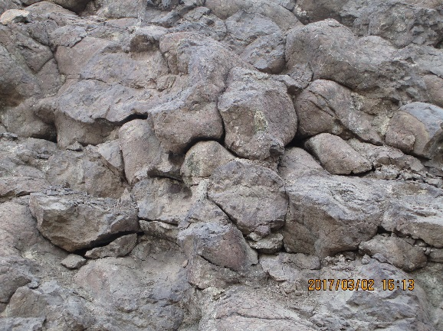 | 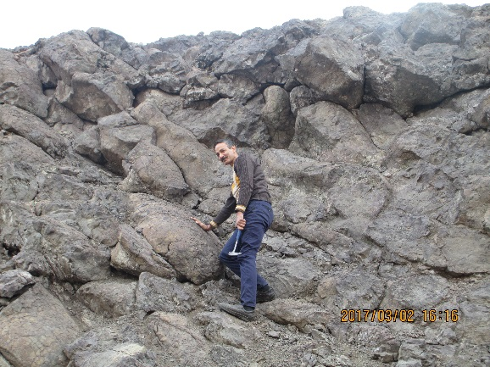
محیط آبی یا زیردریایی – گدازه بالشی  (کیلومتر 90 جاده سبزوار – بردسکن) | محیط آبی یا زیردریایی – گدازه بالشی  (کیلومتر 90 جاده سبزوار – بردسکن)
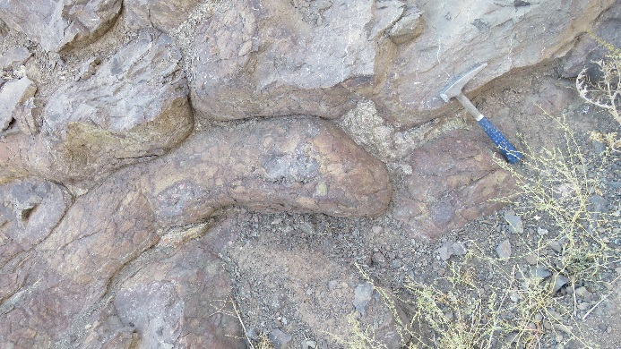 | 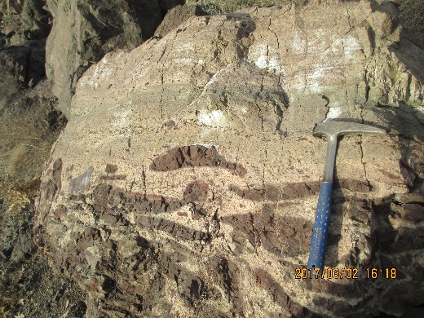
محیط آبی یا زیردریایی – گدازه بالشی  (کیلومتر 90 جاده سبزوار – بردسکن) | محیط آبی یا زیردریایی – توربیدایت مخلوط گدازه بالشی و توفیتها  (کیلومتر 90 جاده سبزوار – بردسکن)
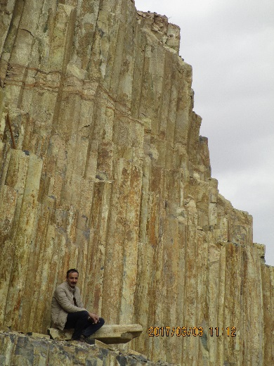 | 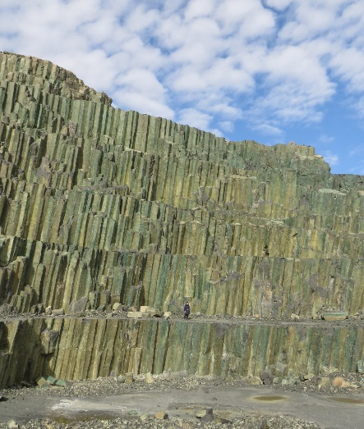
محیط خشکی – آندزی بازالت های منشوری  (غرب سربیشه – جنوب بیرجند) | محیط خشکی – آندزی بازالت های منشوری (غرب بایگ – تربت حیدریه)
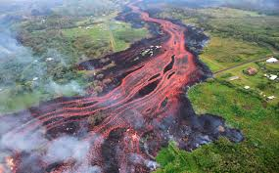 | 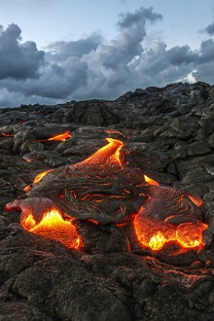
محیط خشکی | محیط خشکی
- فوران به صورت آذر آواری (Pyroclastic) (در محیط های آبی و خشکی)
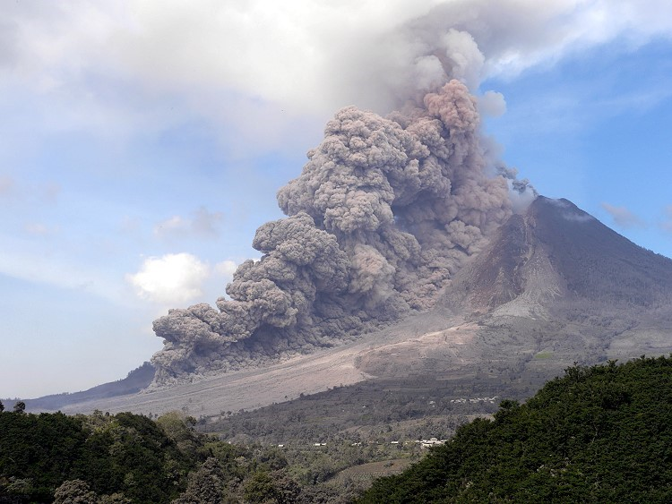
مدل شماتیک چگونگی تشکیل سنگهای آذر آواری زیرآبی
برگرفته از اینترنت

- اپی کلاستی(Epiclastic) (آواری – تخریبی – فرسایشی)
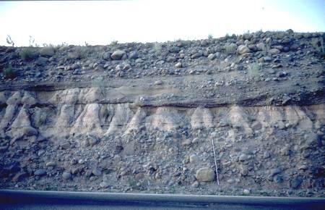
تناوبی از نهشتههای اپی کلاستی(Epiclastic) (آواری – تخریبی – فرسایشی)
برگرفته از اینترنت
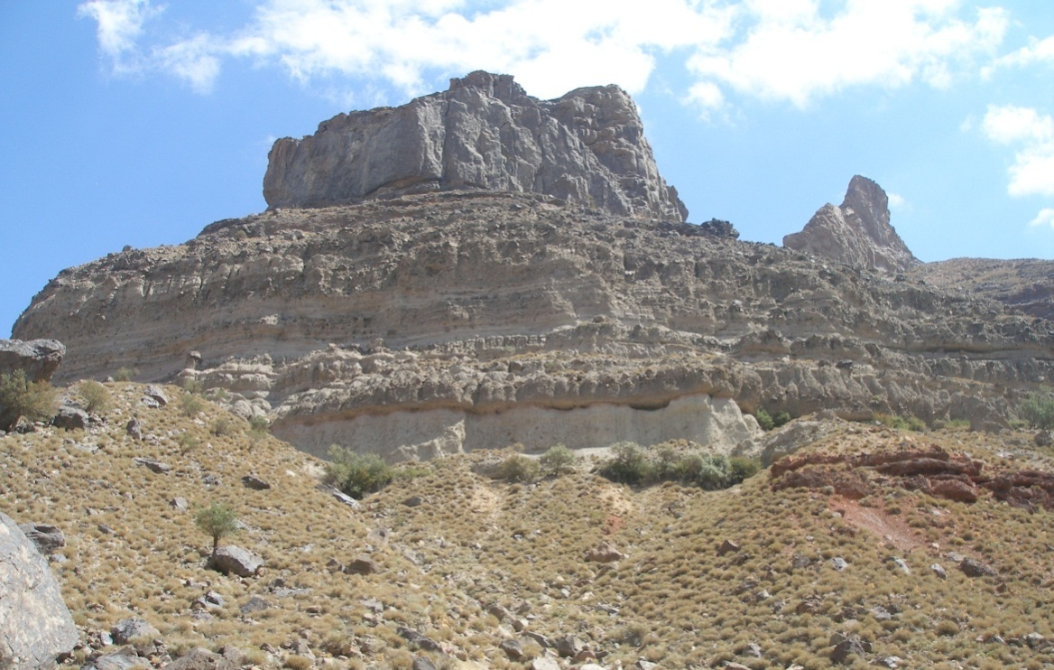
تناوبی از نهشتههای اپی کلاستی(Epiclastic) (آواری – تخریبی – فرسایشی) و پیروکلاستی (آذرآواری) آتشفشان تفتان

- توده های نفوذی(وسعت یا رخنمون سطحی این توده های نفوذی از چند صد متر مربع تا صدها کیلومتر مربع متغیر است)
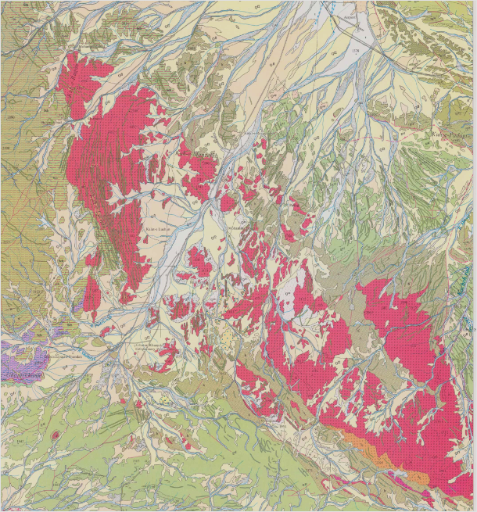
برای نمونه توده گرانیتوئیدی زاهدان . به دایکهای قطع کننده آن و سنگهای میزبانش توجه نمایید.
- دایک ها و مجموعه دایکها یا اجتماعات دایکی
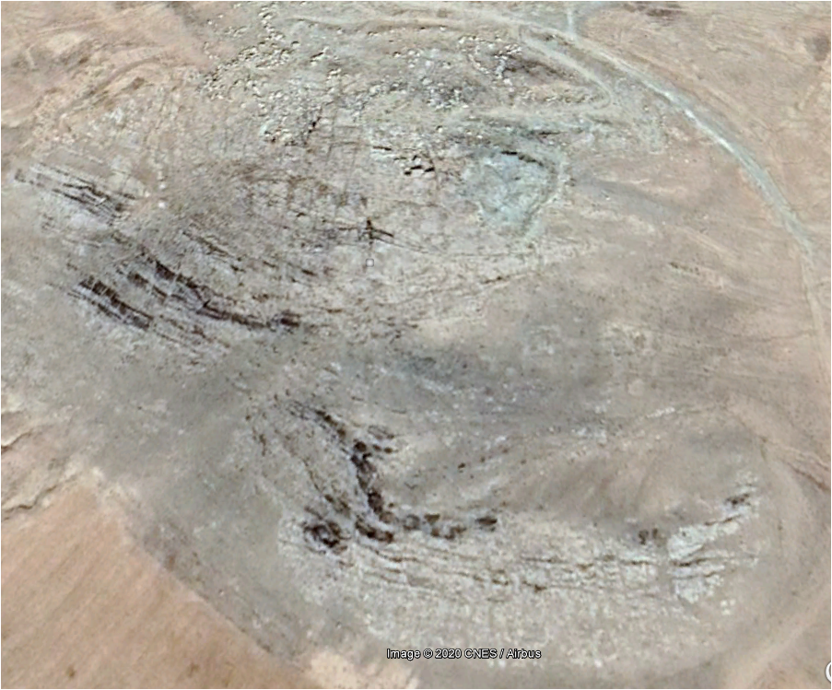
توده گرانیتوئیدی جنوب غرب سلطان آباد- خطوط تیره رنگ دایهای حدواسط قطع کننده آن هستند.
- گنبدها یا توده های نفوذی نیمه عمیق
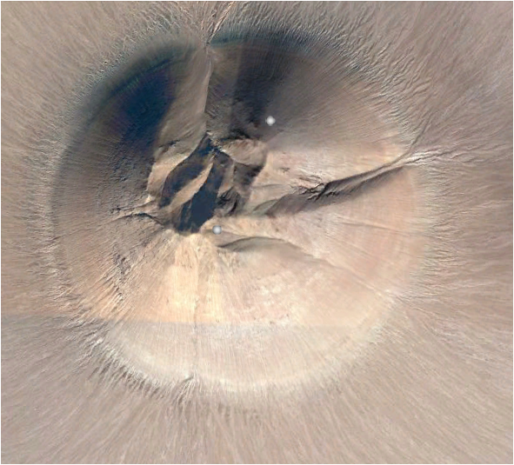
گنبد نیمه عمیق آندزیتی - داسیتی کوه عاج بالا – جنوب انار – استان کرمان
این گنبد به درون مجموعه آتشفشانی – رسوبی کمان ماگمایی ارومیه – دختر نفوذ کرده است
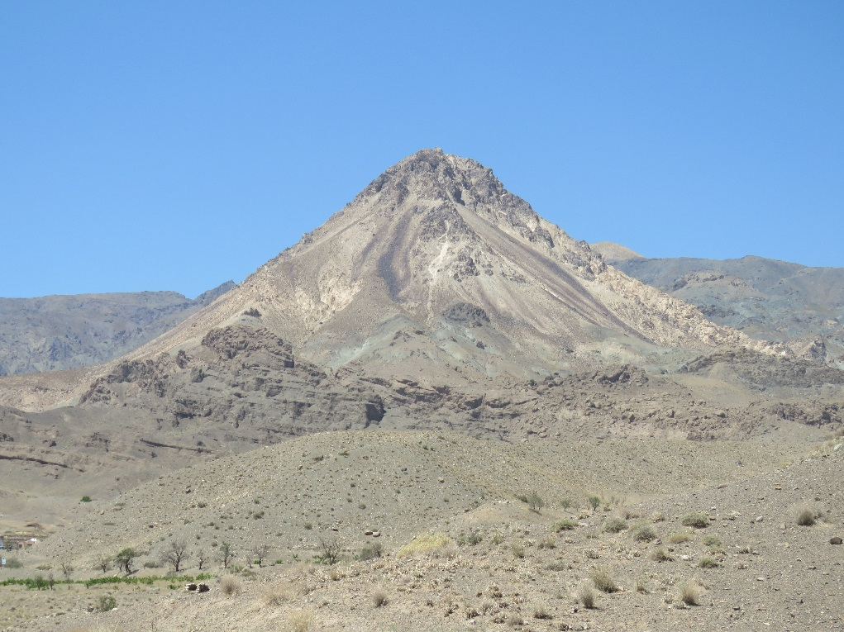
گنبد نیمه عمیق ریولیتی – داسیتی ساروق – غرب سبزوار.
این گنبد مجموعه افیولیتی سبزوار را قطع کرده است و به عبارتی درون آن نفوذ کرده است
- توالی های آتشفشانی و آتشفشانی رسوبی
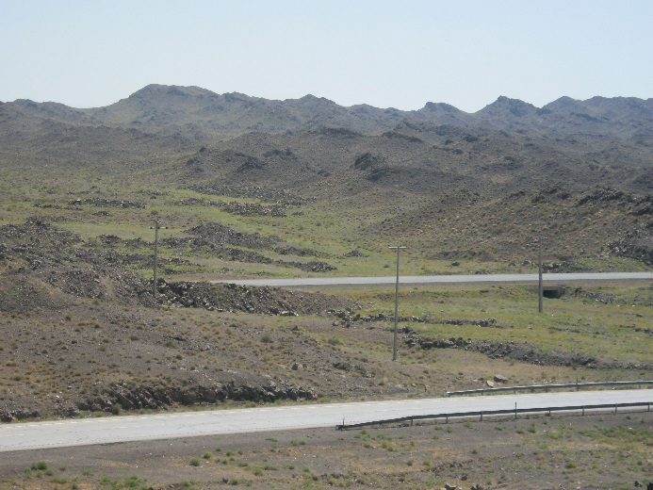
دورنمایی از توالی آتشفشانی رسوبی میاندشت – شرق شاهرود
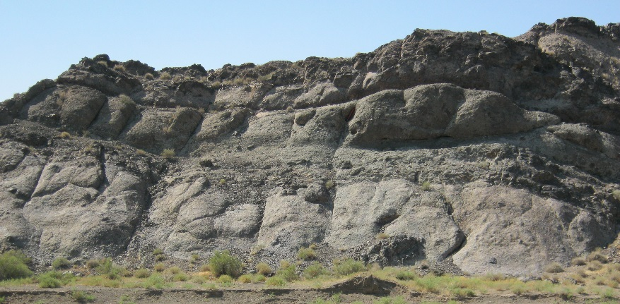
توالی آتشفشانی رسوبی میاندشت – شرق شاهرود
- مجموعههای آتشفشانی مساحتهای از چند دهها کیلومتر مربع تا بالغ بر 1000 کیلومتر مربع را پوشش می دهند.
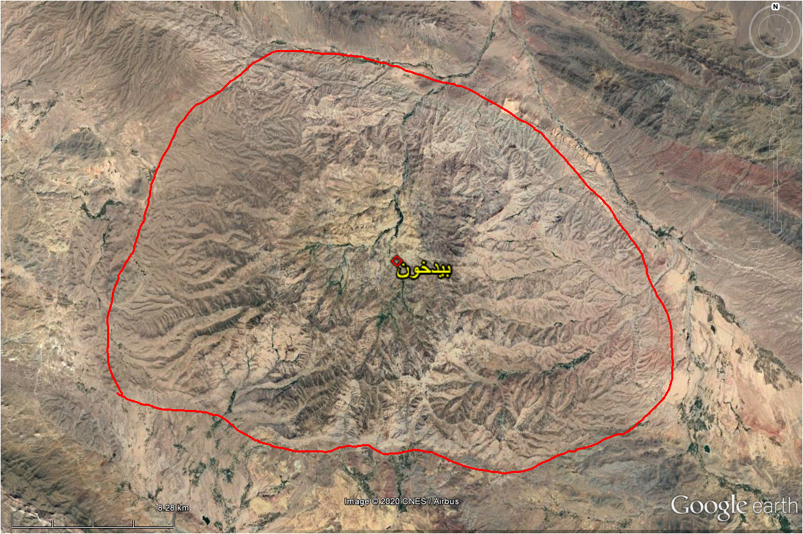 | 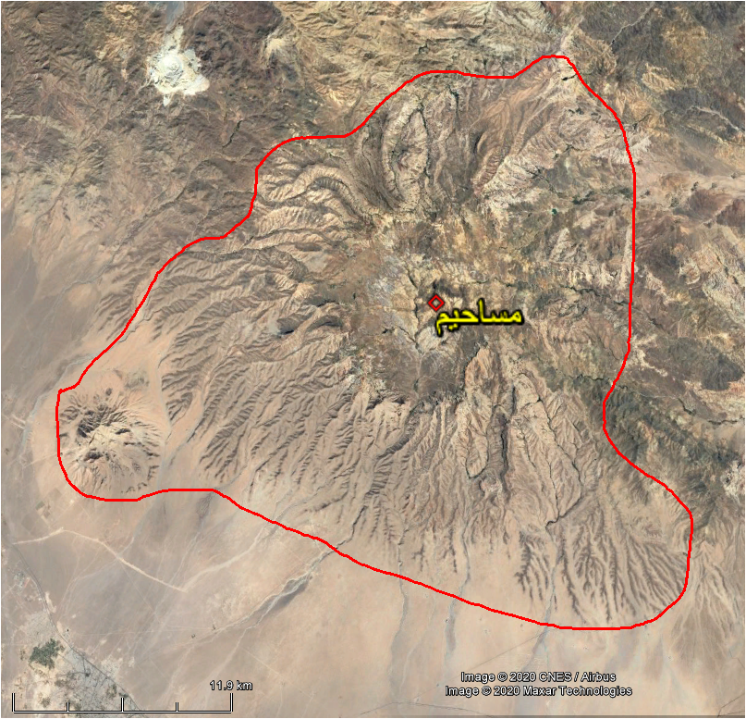
مجموعهآتشفشانی بیدخون  (پهنای تصویر معرف حدود 45 کیلومتر است) | مجموعهآتشفشانی مساحیم  (پهنای تصویر معرف حدود 42 کیلومتر است)

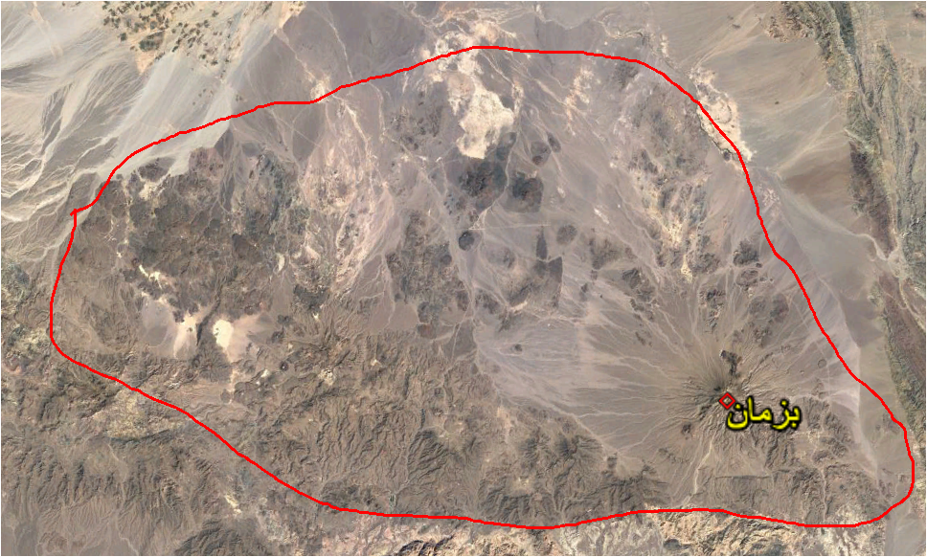
مجموعهآتشفشانی بزمان
(پهنای تصویر معرف حدود 160 کیلومتر است)
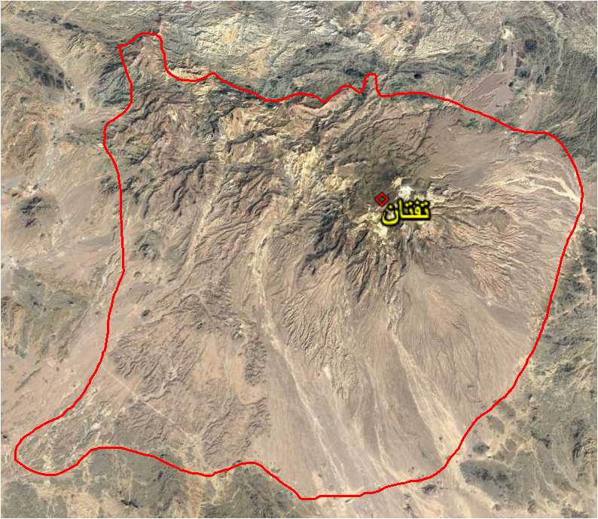
مجموعهآتشفشانی تفتان
(پهنای تصویر معرف حدود 60 کیلومتر است)
- مخروطهای آتشفشانی، دهانههای آتشفشانی، مخروطهای فرو ریخته، کالدرا و کراتر در مجموعههای آتشفشانی به وضوح بر روی زمین و در مقیاس تصاویر ماهواره ای دیده می شوند
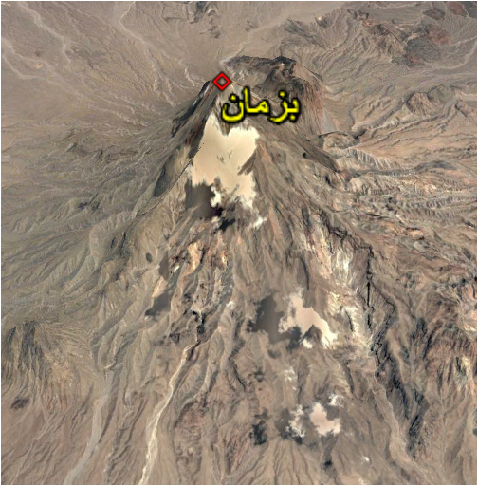 | 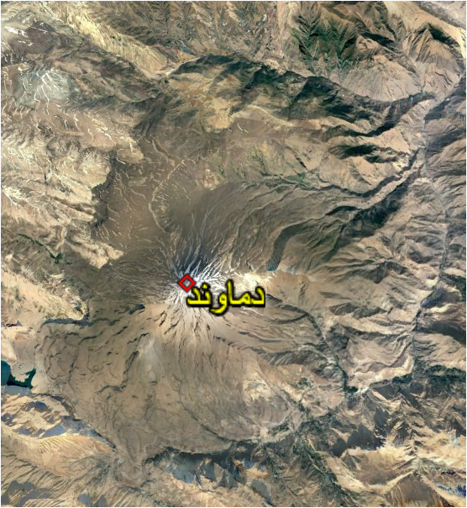
مخروط آتشفشانی بزمان | مخروط آتشفشانی دماوند
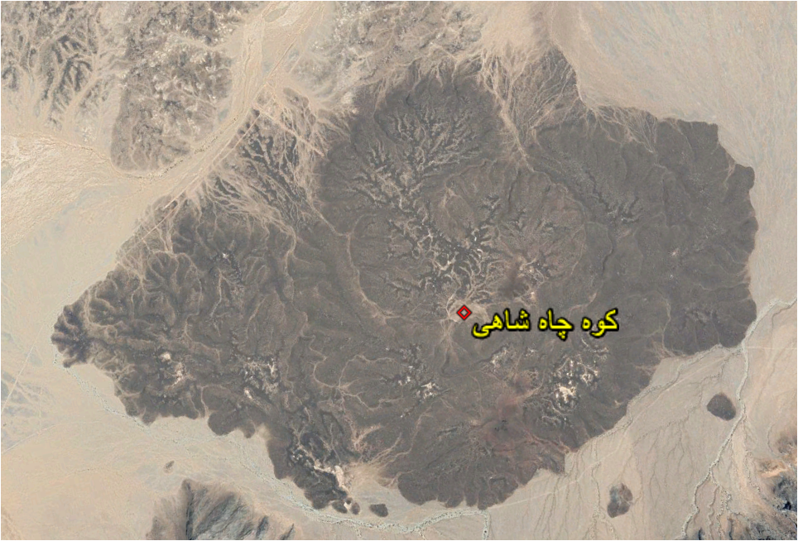 | 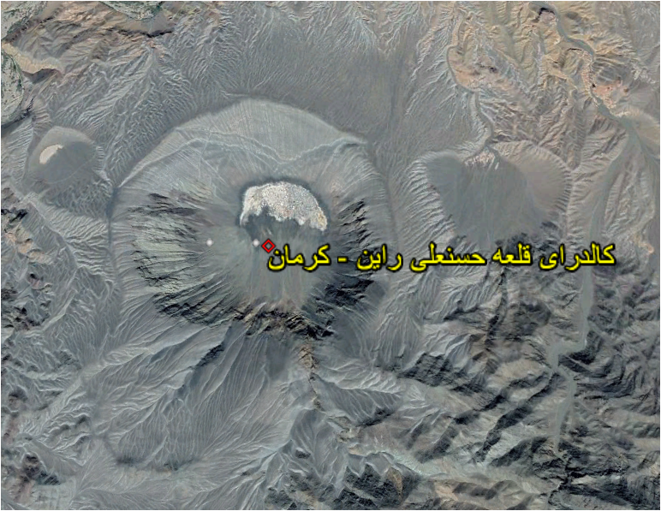
بخشی از مجموعه آتشفشانی  کوه چاه شاهی – غرب خاش | کالدرای قلعه حسنعلی  (راین کرمان)

- ظهور فعالیتهای آتشفشانی به صورت مجموعههای نقطهای، خطی، نقطهای متعدد، تک مرحلهای یا چند مرحلهای، متمرکز یا پراکنده
مجموعه های آتشفشانی چند صد تا چند هزار کیلومتر مربعی
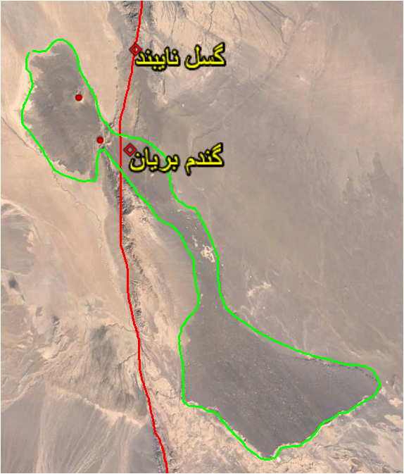 | 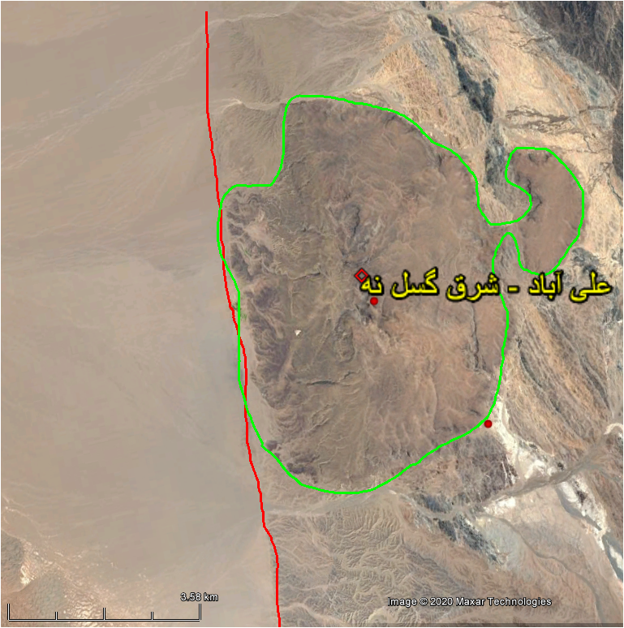
مجموعه آتشفشانی گندم بریان  (برون ریزی گدازه در امتداد گسل نایبند) | بخشی از مجموعه آتشفشانی شرق ایران  (برون ریزی گدازه در امتداد گسل نه یا نهیندان - خاشد)
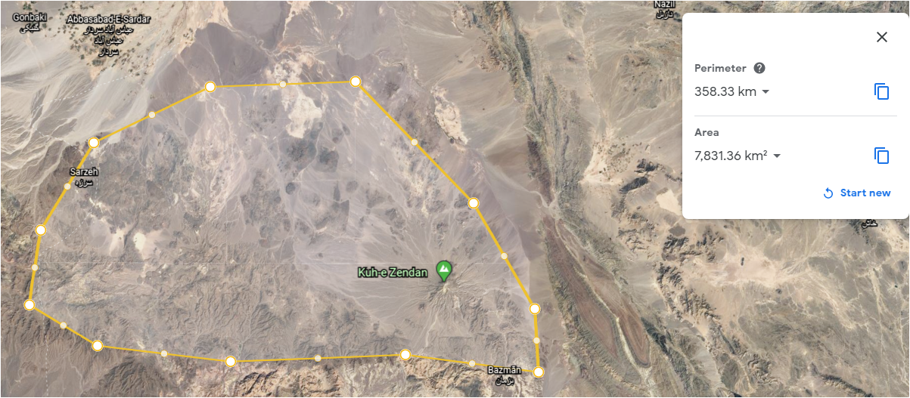
مجموعه آتشفشانی بزمان با بیش از 7800 کیلومتر مربع گسترش در جنوب شرق ایران

پراکندگی جغرافیایی
در بیشتر پهنههای ساختاری ایران به استثنای زاگرس و کپه داغ رخنمون دارند
سنگهای آذرین سنوزوئیک نسبت به سنگهای آذرین قبل از سنوزوئیک
دارای بیشترین رخنمون سطحی در ایران هستند
به شکل زیر توجه کنید.
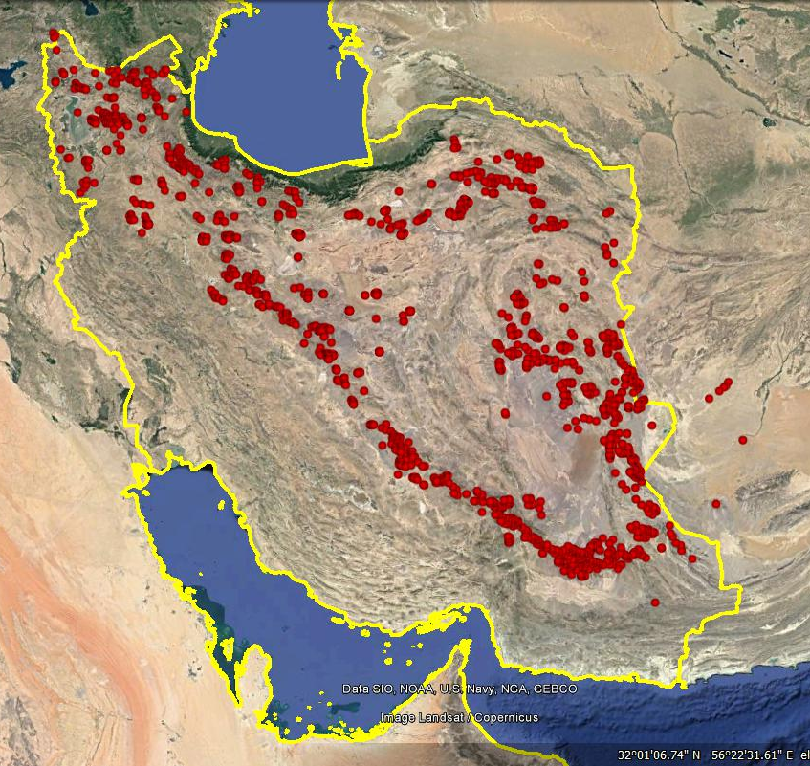
پراکندگی جغرافیایی سنگهای آذرین سنوزوئیک در ایران
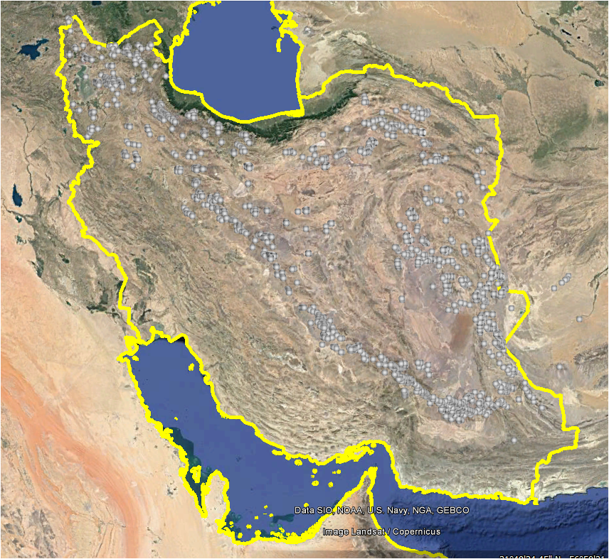
تصویر دیگری از پراکندگی جغرافیایی سنگهای آذرین سنوزوئیک در ایران

تودههای گرانیتوئیدی کمانهای ماگمایی سنوزوئیک ایران
نمونههای بارزی از ماگماتیسم اواخر پالئوسن تا اوایل میوسن (عمدتاً ائوسن)در ایران
نمونههای بارزی از تودههای نفوذی:
تودههای گرانیتوئیدی کِمتال و کیماکی داغ در شمال آذربایجانهای شرقی و غربی
تودههای گرانیتوئیدی شمال اهر
تودههای گرانیتوئیدی طارم- شمال زنجان
تودههای گرانیتوئیدی ساوه – تفرش (سیلیجرد، نیوشت، کاسوا و ...)
تودههای گرانیتوئیدی زفره، ظفرقند، کاشان، قم، سلفچگان
تودههای گرانیتوئیدی جنوب و جنوب غرب نائین (هاشم آباد)
تودههای گرانیتوئیدی جنوب و جنوب غرب یزد (نمونه بارز خضر آباد و دره زرشک)
تودههای گرانیتوئیدی دهج – ساردوئیه (جنوب شهر انار تا جنوب کرمان) مثل کوه شاه، چهارگنبد، بردسیرف ممزار، هراران و ...
تودههای گرانیتوئیدی جبال بارز – حنوب شرق استان کرمان
تودههای گرانیتوئیدی پهنه ساختاری البرز (نمونه بارز شکران، سیلهای اطراف سد کرج)
تودههای گرانیتوئیدی شمال غرب و شمال سمنان (نوکه، عطاری)
تودههای گرانیتوئیدی نوارماگمایی معلمان – احمد آباد یا به عبارت دیگر طرود – چاه شیرین)
چاه موسی، چالو، کوه زر، باغو، گنبدهای نیمه عمیق منطقه سهل – رزه و همچنین احمد آباد – رضا – آباد)
تودههای گرانیتوئیدی قطع کننده افیولیتهای شمال سبزوار (مثل گنبدهای نیمه عمیق منطقه داورزن تا باغجر و همچنین کهنه – دستوران، فُرومد - مَنیدر)

گنبدهای نیمه عمیق منطقه جنوب قوچان و اسفراین مثل زهان، کاهان، فتح آباد، ماهرخ کوه و ...
تودههای گرانیتوئیدی شمال کاشمر
تودههای گرانیتوئیدی شمال خواف
توده گرانیتوئیدی جنوب شرق ایران (نوار گرانیتوئدی نره نو – گراغه از شمال شرق سراوان تا شمال شرق زاهدان)
تودههای گرانیتوئیدی پهنه ماگمایی دُوپِرکوه – آساگی (در شرق ایران شمال استان سیستان و بلوچستان و جنوب استان خراسان جنوبی)

نمونههای بارزی از اجتماعات دایکی
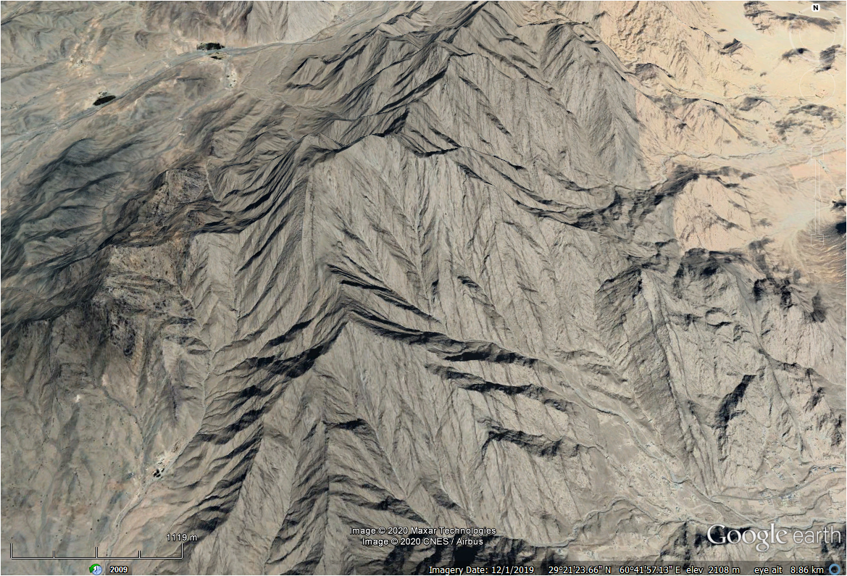
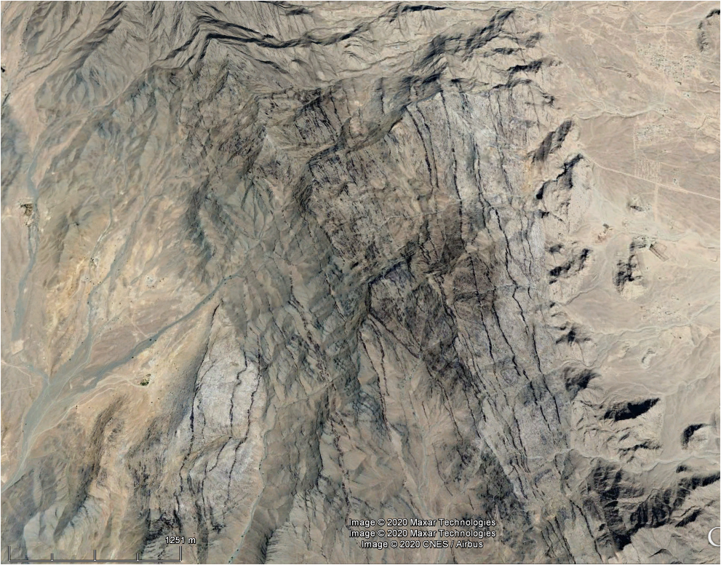
- دایکهای حدواسط (آندزیتی – داسیتی) قطع کننده توده های گرانیتوئیدی جنوب و جنوب غرب زاهدان (به سن الیگوسن)، و همچنین لخشک- خطوط تیره روی تصاویر ماهوارهای نشانگر دایکهای آندزیتی هستند (منطقه لوچو – جنوب زاهدان).

دایکهای حدواسط (آندزیتی) قطع کننده توده گرانیتوئیدی نازیل شمال غرب خاش و سنگهای پیرامون آن
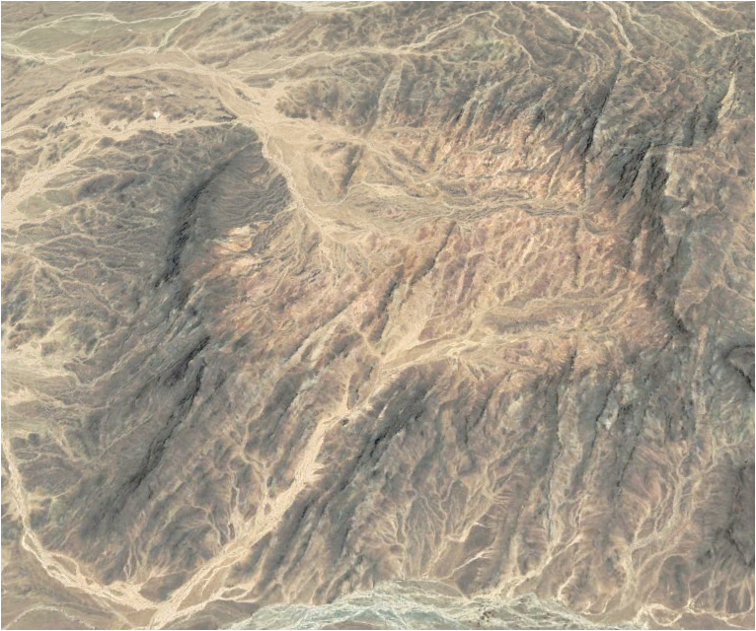
- دایکهای حدواسط (آندزیتی) قطع کننده توده گرانیتوئیدی نازیل (به سن ائوسن – الیگوسن) شمال غرب خاش – خطوط مستقیم تیره رنگتر

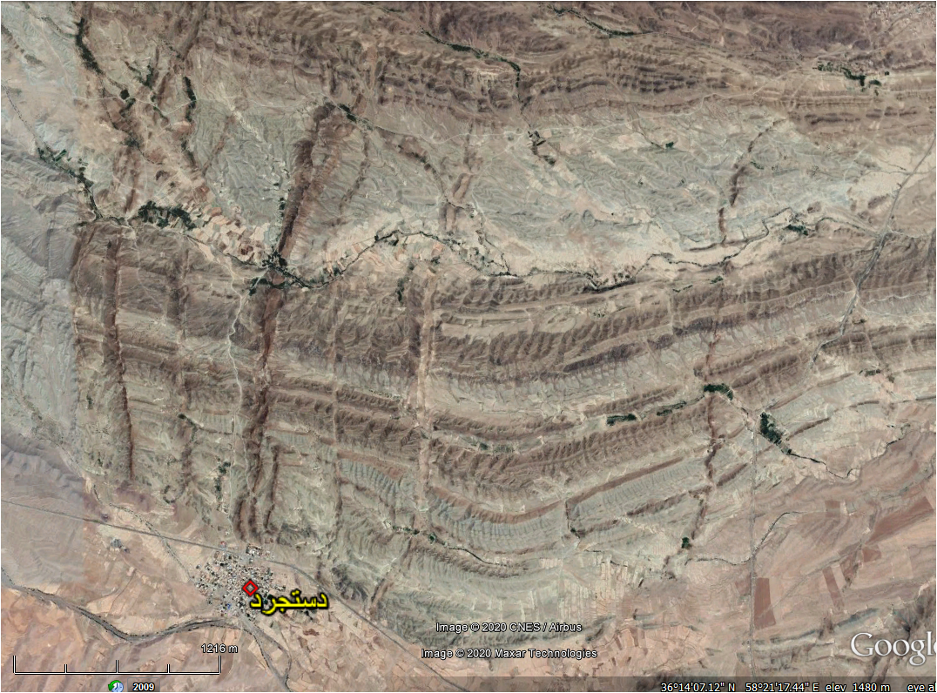
- دایکهای حدواسط (آندزیتی) قطع کننده سنگهای آتشفشانی رسوبی ائوسن
شمال غرب نیشابور منطقه دستجرد
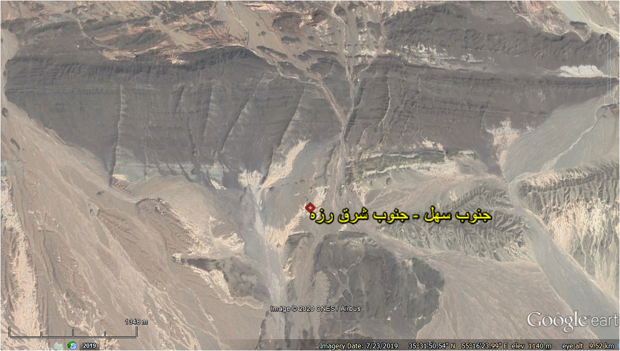
- دایکهای حدواسط (تراکی آندزیتی) قطع کننده سنگهای آتشفشانی – رسوبی ائوسن
جنوب سَهل و جنوب شرق رَزّه (شمال شرق طرود)
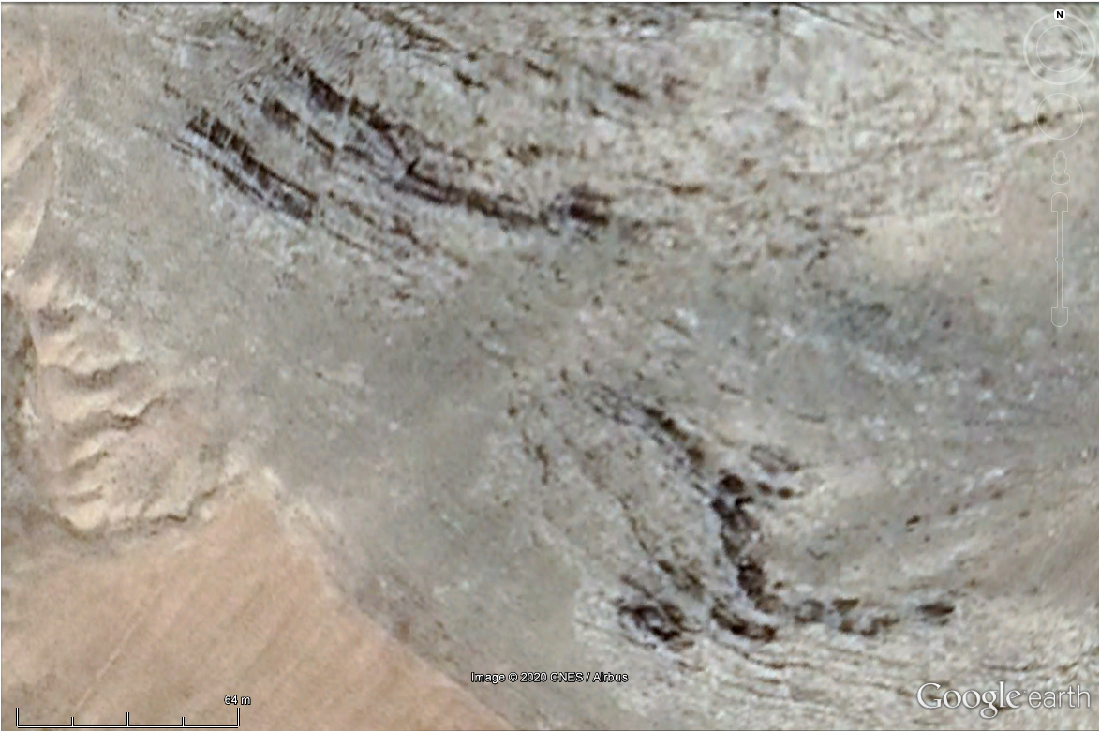 | 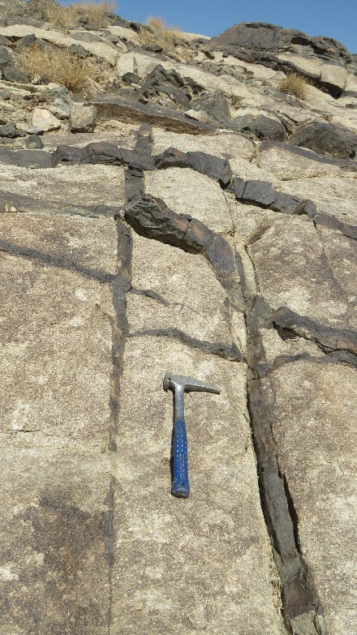
- دایکهای حدواسط (آندزیتی) قطع کننده توده گرانیتوئیدی
جنوب غرب سلطان آباد (سبزوار) به سن ائوسن
در سمت نمای نزدیکی از این دایکها دیده میشود.
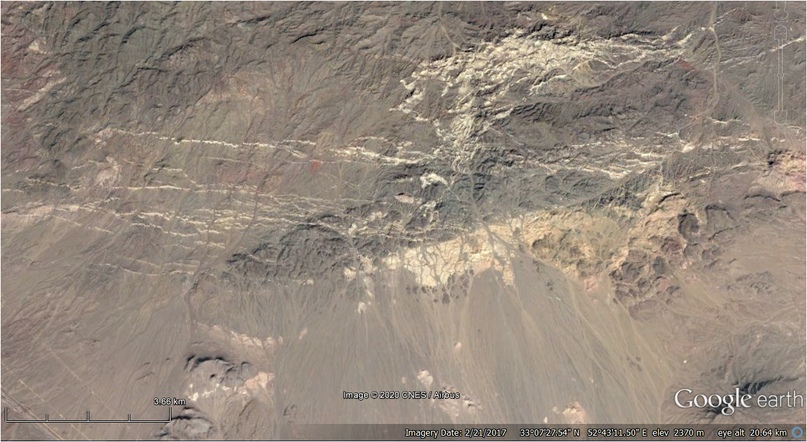
- دایکهای فلسیک (گرانیتی) قطع کننده سنگهای آتشفشانی رسوبی ائوسن
(جنوب غرب اردستان)

- و ...
نمونههای بارزی از مجموعههای آتشفشانی جوان
( الیگومیوسن تا عهد حاضر)
آرارت | سهند
سبلان | دماوند
سرآخور (جنوب قوچان) | تقتان
بزمان | بیدخان یا بیدخون
مساحیم یا مزاحم | جنوب طبس
گندم بریان | فردوس
آساگی - سیاسترگی | نوبران – دوخان
قروه - بیجار | شمال زابل
چاه شاهی | سربیشه
احمد آباد رضا - آباد | کلاته سادات غرب سبزوار
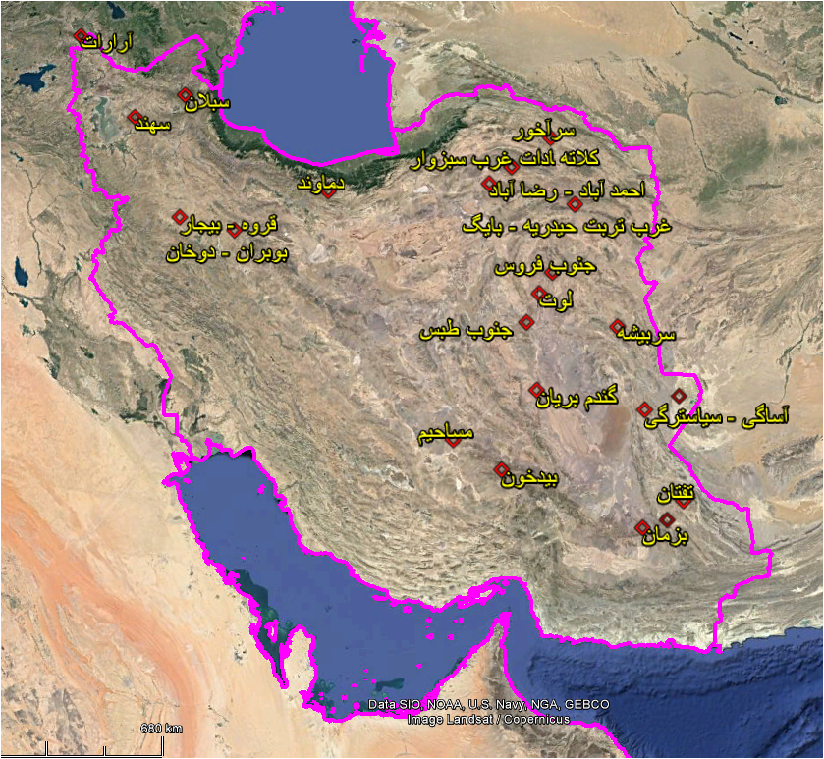
پراکندگی جغرافیایی نمونه های بارز مجموعه های آتشفشانی جوان( الیگومیوسن تا عهد حاضر)
ویژگی های کانی شناسی و سنگ شناسی
تودههای گرانیتوئیدی کمانهای ماگمایی سنوزوئیک ایران
کانی شناسی
کانیهای اصلی: الیوین، پیروکسن، آمفیبول (اغلب هورنبلند سیز و قهوه ای) بیوتیت، مسکوویت (به ندرت)، ارتوکلاز، پلاژیوکلاز، کوارتز،
کانیهای فرعی: اسفن، اوپک (مگنتیت، تیتانومگنتیت، ایلمنیت، پیریت)، زیرکن، آلانیت و احتمالاً مونازیت، تورمالین،
کانیهای ثانویه: سریسیت، اپیدوت، کلریت، کلسیت
بافت: شکلدار، نیمه شکلدار، عمدتاً دارای بافت ماگمایی دگرشکل نشده هستند.
به ندرت کاتاکلاستی یا خرد شده و میلونیتی شده)
طیف ترکیبی: گرانیت، آلکالی فلدسپار گرانیت، گرانیت، سیینیت، مونزوگرانیت، گرانودیوریت، مونزودیوریت، دیوریت، گابرو، الیوین گابرو
ماهیت: متالومین (مت آلومین)- کالک آلکالن
آنکلاوها: میکروگرانولار مافیک و لخته های مافیک(عمدتاً)، و در برخی موارد آنکلاوهای متاپلیتی، سورمیکاسه، متاسندستونی، متاکربناتی، توفی و ...
عناصر فلزی همراه: طلا، نقره، مس، مولیبدن، سرب، روی و ...
سن: اواخر پالئوسن تا الیگوسن و اویل میوسن (عمدتاً ائوسن)
تیپولوژی (تیپها یا انواع) گرانیتها
عمدتاً I-type

ویژگیهای کانیشناسی و سنگ شناسی
سنگهای آتشفشانی کمانهای ماگمایی سنوزوئیک ایران
کانی شناسی
کانیهای اصلی: الیوین، پیروکسن، آمفیبول (هورنبلند سبز، قهوهای و اکسی هورنبلند)، بیوتیت (و اکسی بیوتیت)، سانیدین، پلاژیوکلاز، کوارتز،
کانیهای فرعی: اوپک (مگنتیت، تیتانومگنتیت، ایلمنیت، پیریت)، زیرکن،
کانیهای ثانویه: سریسیت، اپیدوت، کلریت، کلسیت
بافت: جریانی، میکرولیتی، پورفیری، آمیگدالوئیدال، حفرهای یا وزیکولار، شیشهای، ویتروفیری
طیف ترکیبی: بازالت، آندزیت، داسیت، ریولیت، ترکیت، تفریت، بازانیت و ...
ماهیت: کالک آلکالن - آلکالن
آنکلاوها: لختههای مافیک (عمدتاً گابرویی و دیوریتی)، زینولیتهای گوشتهای و در برخی موارد آنکلاوهای متاپلیتی، متاسندستونی، متاکربناتی، توفی و ...
عناصر فلزی همراه: طلا، نقره، مس، مولیبدن، سرب، روی و ...
سن: اواخر پالئوسن تا عهد حاضر (عمدتاً ائوسن)
تیپولوژی (تیپها یا انواع):
مخلوطی از استراتوولکانها (ولکانین، پلینین، استرومبولین) و آتشفشانهای سپری شکل

برای موارد تعیین سنهای گزارش شده به مقاله چیو و همکاران 2013 و سایر پژوهش های صورت گرفته در ارتباط با کمان ماگمایی ارومیه دختر رجوع کنید. فعلاً جمع و جورترین پژوهش همین مقاله است.
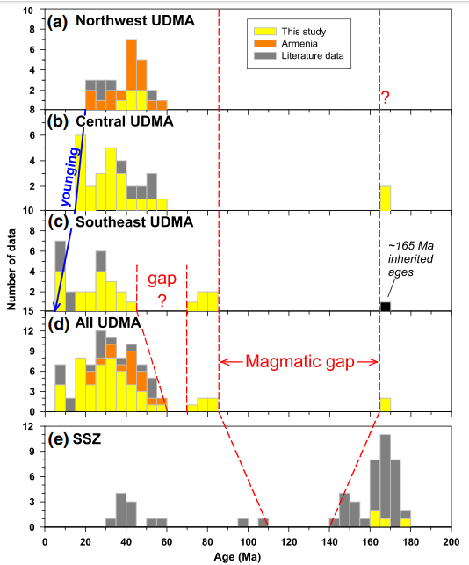
هیستوگرام یا نمودار فراوانی سنی تودههای نفوذی: a - بخش شمال غربی کمان آتشفشانی ارومیه دختر ، b- بخش مرکزی کمان آتشفشانی ارومیه دختر (نسبت به کل روند شمال غربی – جنوب شرق این نوار)، c – بخش جنوب شرقی کمان آتشفشانی ارومیه دختر، d- دادههای سنی کل کمان آتشفشانی ارومیه دختر ، e - داده های سنی مربوط به پهنه ساختاری سنندج – سیرجان (دادههای مربوط به کشور ارمنستان از لین (2011) و دادهای چاپ نشده ما (مؤلفین مقاله) اقتباس شده است). به شکل مشابهی در صفحات بعد و شرح آن توجه نمایید.
مشخصات مقاله در زیر دیده میشود.
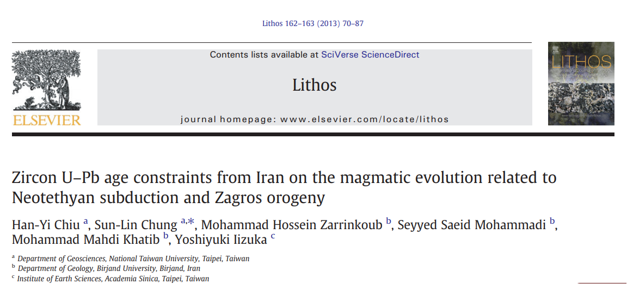

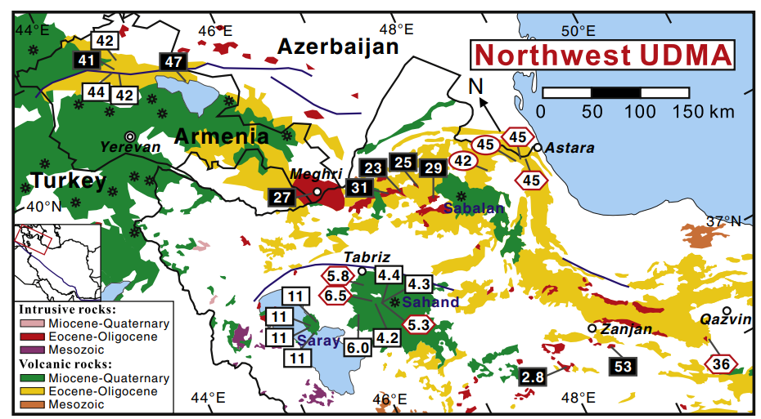
بخش شمال غربی کمان آتشفشانی ارومیه دختر
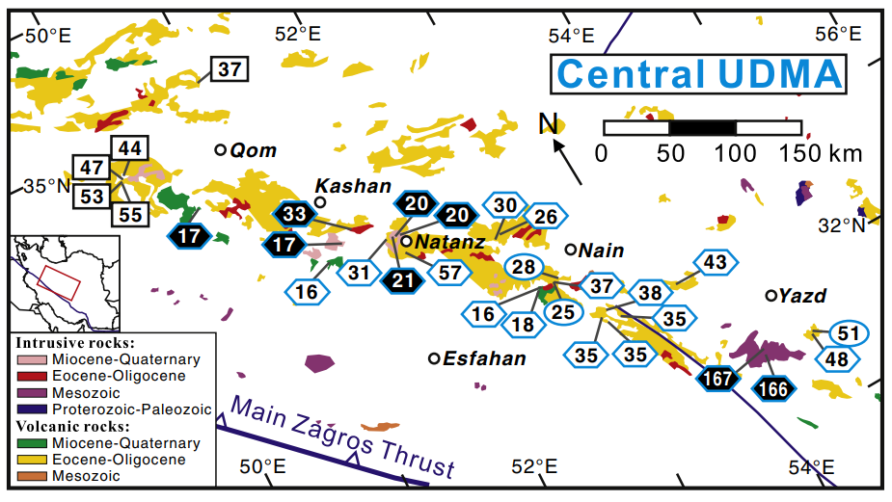
بخش مرکزی کمان آتشفشانی ارومیه دختر
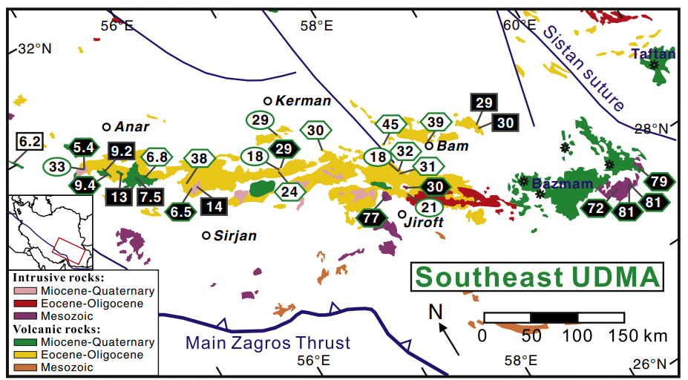
بخش جنوب شرقی کمان آتشفشانی ارومیه دختر
اعداد معرف سن توده های نفوذی بر حسب میلیون سال هستند.

هیستوگرام یا نمودار فراوانی سنی تودههای نفوذی: a - بخش شمال غربی کمان آتشفشانی ارومیه دختر ، b- بخش مرکزی کمان آتشفشانی ارومیه دختر (نسبت به کل روند شمال غربی – جنوب شرق این نوار)، c – بخش جنوب شرقی کمان آتشفشانی ارومیه دختر، d- دادههای سنی کل کمان آتشفشانی ارومیه دختر.
بهتر است برای نگاه به ماگماتیسم ارورمیه دختر نمودار فراوانی سنی مسترج از مقاله چیو و همکاران 2013 را به این صورت دید. اکنون با زمین شناسی ایران سازگارتر است.
دقت کنید بخشی از ماگماتیسم جوان ارومیه دختر با دامنه سنی الیگومیوسن تا عهد حاضر که عمدتاٌ به صورت سنگهای آتشفشانی هستند در این نمودار لحاظ نشده اند یا کمتر به آنها توجه شده است، چون در این تحقیق خیلی مورد توجه نبوده اند و در ضمن سن سنجی آنها با دشواری های بیشتری برخوردار است.

ماگماتیسم الیگومیوسن تا عهد حاضر
تصاویری از محلهای رخنمون سنگهای آذرین با سن الیگومیوسن تا عهد حاضر در ادامه دیده میشود

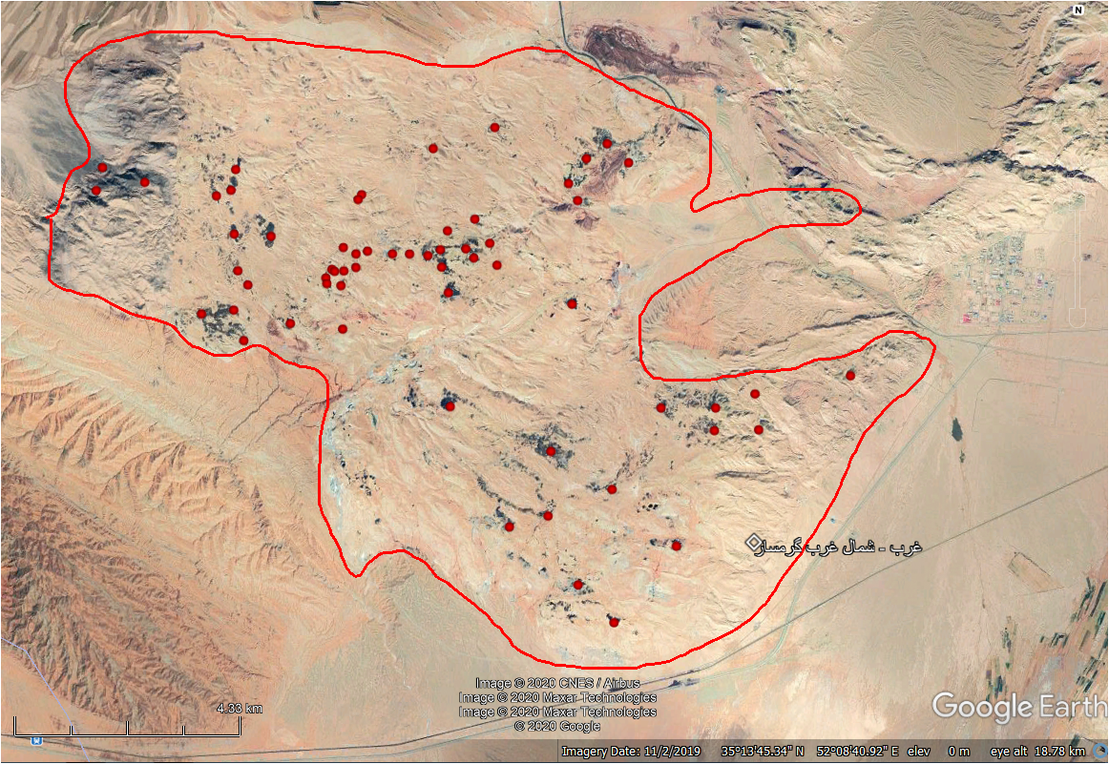
غرب شمال غرب گرمسار

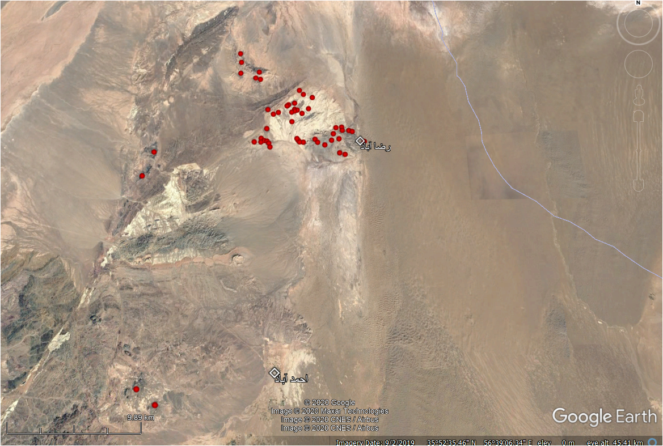
احمد آباد – رضا آباد (شرق - جنوب شرق شاهرود)
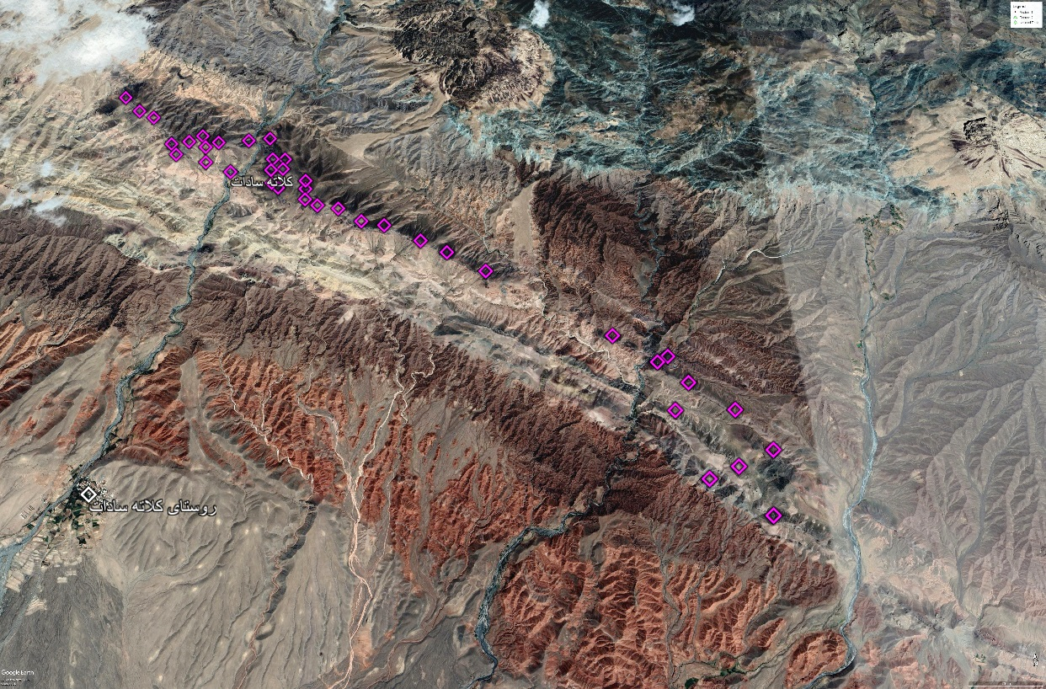
کلاته سادات (غرب سبزوار)

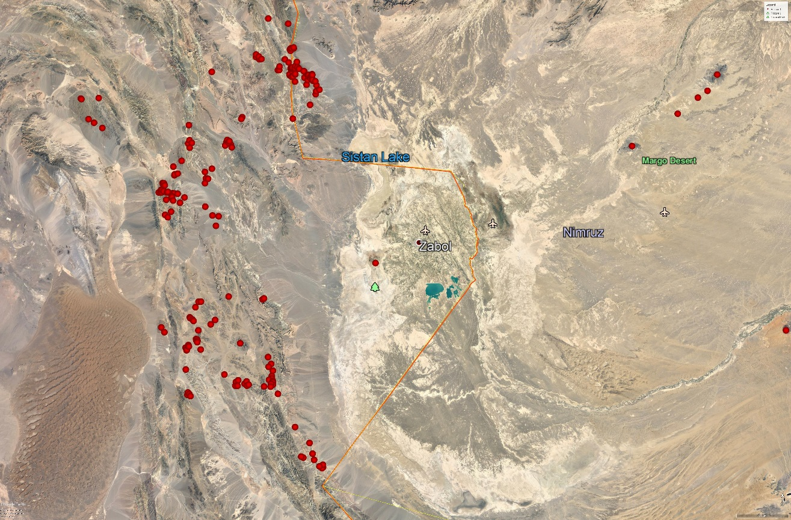
زابل – نصرت آباد (شرق - ایران)
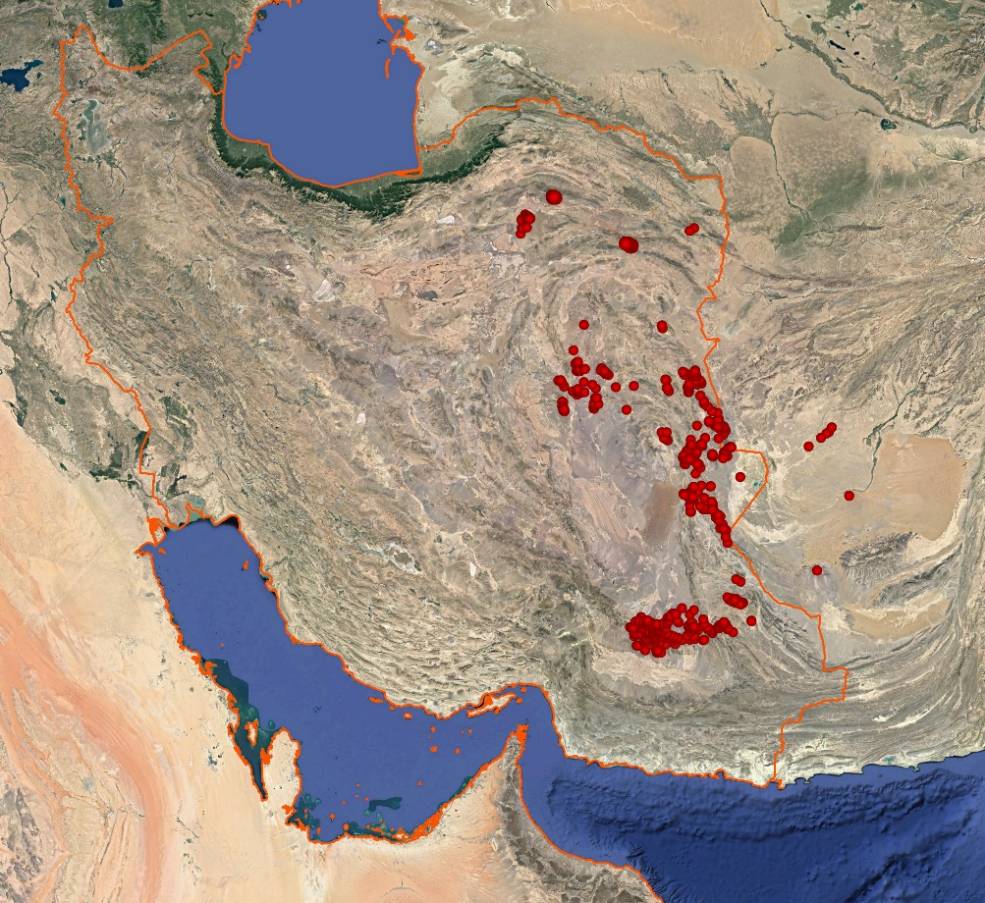
نیمه شرقی ایران

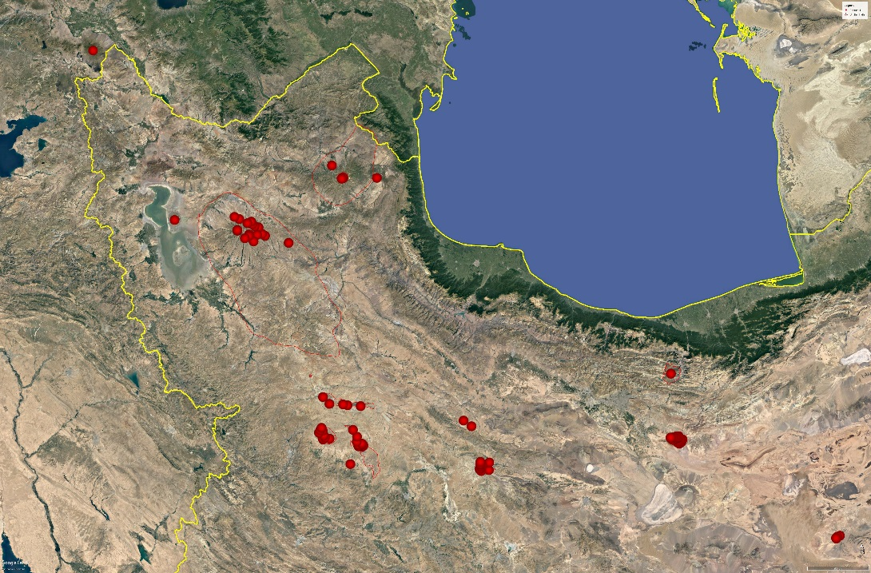
شمال و شمال غرب ایران
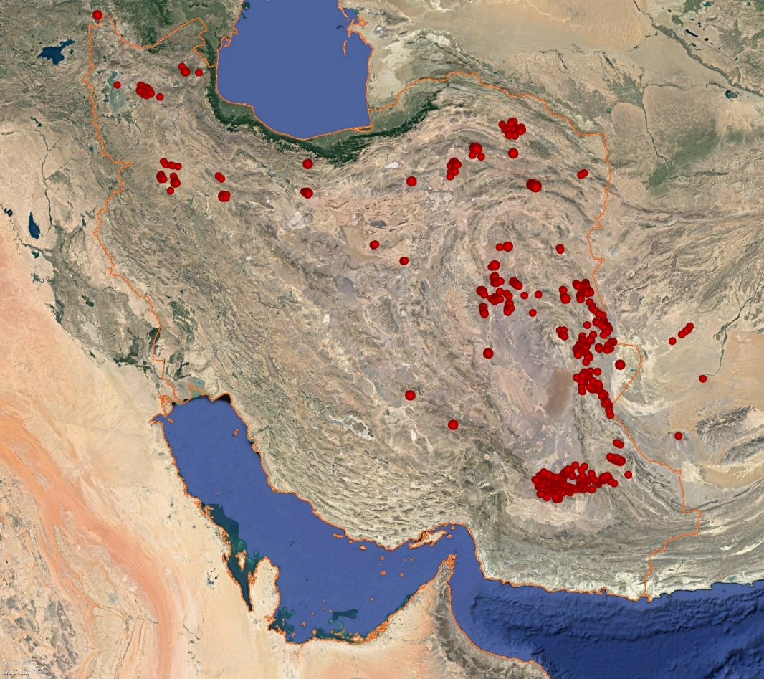
تقریباً کل ایران – سنگهای آتشفشانی الیگومیوسن تا عهد حاضر

پیامدهای ماگماتیسم سنوزوئیک
کانه زایی
- مس (نظیرکانسار مس سرچشمه و سونگون،
- سرب، روی، طلا، آهن، باریت
- کانسارهای مس همراه سنگهای آتشفشانی غرب شاهرود – شمال زنجان و ...
- سنگهای ساختمانی (سنگ نما و سنگ لاشه - استفاده مستقیم از سنگهای آذرین)
- پوکه معدنی، پُوزُولان، پِرلیت (پومیس و اسکوری)
اسکارن زایی
- در جنوب غرب یزد، خضر آباد،
- کامو – قهرود (جنوب و جنوب غرب کاشان)،
- شمال اهر (در مجاورت معدن مس مزرعه)،
- شمال بافت – هراران در استان کرمان
دگرسانی های گرمابی بزرگ مقیاس
- حوالی طارم شمال قزوین – تاکستان – زنجان)،
- جنوب کرمان از شهربابک تا سبزواران و
- شمال آذربایجان های غربی و شرقی
به وجود آمدن سرزمینهای حاصلخیز
حضور چشمه های آبگرم
به وجود آمدن مناظر دیدنی از جمله دهانههای آتشفشانی، مخروطهای بلند آتشفشانی، دریاچه تشکیل شده در محل دهانههای فروریخته یا کالدراها و کراترها.

